ROTEIRO DE ESTUDOS

Disciplina: Biologia 2EM

Professor: Fidel Fernandez

Conteúdos:

Herança Ligada ao Sexo
Herança Influenciada pelo Sexo

Tarefas:

- Assista aos vídeos:

AULA 1 https://youtu.be/fcn4AsKUq6s
AULA 2 https://www.youtube.com/watch?v=d5taP-7fkbo
AULA 3 https://www.youtube.com/watch?v=IOSCx0-D8lw

LISTA DE EXERCÍCIOS

1. (UNIPAR) Considere o heredograma abaixo:
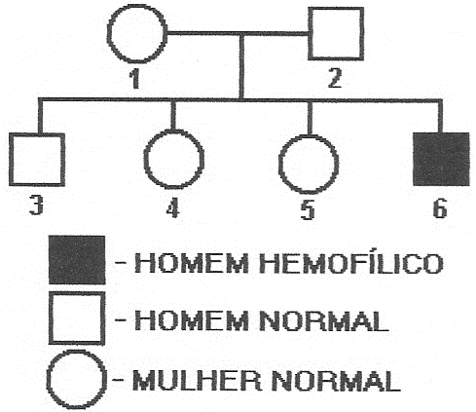
A hemofilia é causada por um gene recessivo ligado ao cromossomo X. Se a mulher 4 casar com um homem normal e seu primeiro filho for um menino hemofílico, a probabilidade de que o próximo filho homem desse casal venha a ser hemofílico é de:
a) 1/2.
b) 1/4.
c) 1/3.
d) 1/6.
e) 1/5.
02. (UCS) Sabe-se que o cromossomo X nos humanos carrega milhares de genes. Um gene específico do cromossomo X em humanos tem um alelo recessivo mutante que causa um tipo de daltonismo, que se considera um distúrbio hereditário. Na genealogia, representada na Figura abaixo, uma mãe portadora do alelo mutante, mas fenotipicamente normal (indicada em (I)), teve 5 filhos com um pai não portador.
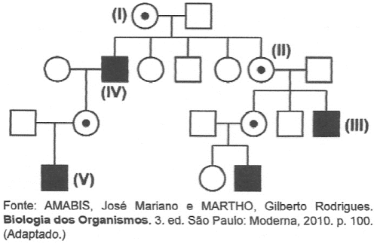
Assinale a alternativa correta em relação à intepretação da genealogia.
a) A mulher indicada em (II) herdou o X normal da mãe e um Y mutante do pai.
b) Os filhos indicados em (III), um filho e uma filha, receberam o X mutante da mãe, e ambos serão daltônicos.
c) Esse tipo de daltonismo acaba sendo mais frequente em mulheres, pois nas fêmeas são necessárias duas cópias do alelo mutante.
d) Um filho de uma mãe portadora e de um pai normal, como indicado em (V), sempre será daltônico.
e) O homem indicado em (IV) recebeu o alelo mutante proveniente do X da mãe, sendo que este foi passado para a filha e depois para o neto.
03. (UEMG) Analise o heredograma sobre a herança da distrofia muscular de Duchenne, uma doença degenerativa, determinada por gene recessivo, ligado ao cromossomo X representado a seguir. Os indivíduos I.1 e II.1 são afetados pela herança.
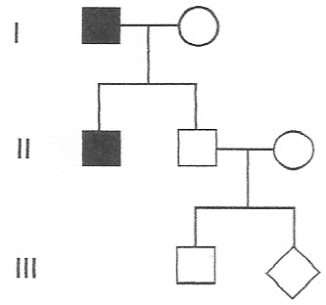
A probabilidade do descendente III.2 ser uma menina afetada será de:
a) 0%.
b) 25%.
c) 50%.
d) 100%.
04. (FUVEST) Nos heredogramas apresentados nas alternativas, ocorrem pessoas, indicadas em preto, que têm alterações na formação do esmalte dos dentes. Os heredogramas em que as alterações do esmalte dos dentes têm herança ligada ao cromossomo X, dominante e recessiva, estão representados, respectivamente, em:
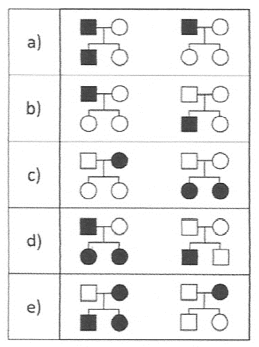
05. (Anhembi Morumbi) Na mosca Drosophila melanogaster ocorre um caso típico de herança ligada ao sexo com relação à coloração dos olhos, em que a cor vermelha é dominante sobre a cor branca. Apenas um par de alelos condiciona essa característica e está localizado na porção não homóloga do cromossomo X. A determinação sexual nesse inseto ocorre em função do sistema XY. Com base nessas informações, o cruzamento entre uma fêmea com olhos brancos e um macho com olhos vermelhos gerará:
a) 100% de fêmeas com olhos brancos, 50% de machos com olhos vermelhos e 50% de machos com olhos brancos.
b) 100% de fêmeas com olhos vermelhos e 100% de machos com olhos brancos.
c) 50% de fêmeas com olhos vermelhos, 50% de fêmeas com olhos brancos, 50% de machos com olhos vermelhos e 50% de machos com olhos brancos.
d) 50% de fêmeas com olhos vermelhos, 50% de fêmeas com olhos brancos e 100% de machos com olhos brancos.
e) 100% de fêmeas com olhos brancos e 100% de machos com olhos vermelhos.
06. (PUC-RIO) Em uma espécie de inseto recém-descoberta, o fenótipo de asas reduzidas foi identificado com o padrão de herança dominante ligado ao X. O que se pode esperar de um cruzamento entre uma fêmea com asas reduzidas e um macho com asas de tamanho normal se o sexo (heterogamético) for o feminino?
a) Toda a prole terá asas normais.
b) Toda a prole terá asas reduzidas.
c) Somente as fêmeas terão asas normais.
d) Somente os machos terão asas normais.
e) Somente as fêmeas terão asas reduzidas.
07. (IFNMG) A hemofilia é uma herança ligada ao cromossomo X cuja sintomatologia marcante é a dificuldade de coagulação sanguínea nas pessoas afetadas pela doença. Considerando um casal normal em relação à doença, mas que já teve quatro filhos, sendo três normais e um menino hemofílico, qual a probabilidade desse casal vir a ter outro filho do sexo masculino hemofílico?
a) 1/4.
b) 1/2.
c) 1/8.
d) 1/6.
08. (UEM) O gene h, que determina a hemofilia na espécie humana, está localizado no cromossomo X e é recessivo. Com base na genealogia representada a seguir, assinale o que for correto.
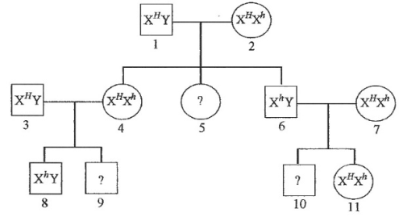
01. O indivíduo 8 é hemofílico.
02. O indivíduo 5 é normal e possui a chance de 50% de ser portador do gene para hemofilia.
04. O indivíduo 10 possui a chance de 50% de ser hemofílico.
08. O indivíduo 9 possui a chance de 50% de ser hemofílico.
16. O indivíduo 6 é normal e portador do gene para a hemofilia.
32. O indivíduo 11, casando–se com um homem normal, não poderá ter um filho hemofílico.
64. O indivíduo 8, casando–se com uma mulher normal, homozigota dominante, poderá ter um filho hemofílico.
Soma das alternativas corretas:
09. (UFRR) Nos mamíferos, incluindo a espécie humana, o sistema biológico de determinação sexual é denominado de XX/XY, onde as fêmeas apresentam dois cromossomos X e os machos um cromossomo X e um cromossomo Y. A hemofilia é uma grave doença genética causada pelo alelo mutante recessivo de um gene localizado no cromossomo X, caracterizada pela ausência ou mau funcionamento de uma das proteínas envolvidas na coagulação sanguínea. Logo, é correto afirmar que essa doença:
a) ocorre com igual frequência em indivíduos de ambos os sexos.
b) ocorre com mais frequência em indivíduos do sexo feminino.
c) ocorre com mais frequência em indivíduos do sexo masculino.
d) um indivíduo afetado do sexo masculino herdou o alelo recessivo de seu pai.
e) uma mulher normal nunca terá uma filha hemofílica.
10. (IFMT) A distrofia muscular de Duchenne é uma grave doença provocada por um gene recessivo defeituoso, que está ligado ao sexo. Esta doença começa a se manifestar por volta dos 3 ou 4 anos, apresentada por enfraquecimento dos músculos, que dificulta alguns movimentos físicos da criança, como correr e subir escada, o problema se agrava, e no início da adolescência, pode causar paralisia e morte. Um casal teve um filho com essa doença e agora estão grávidos de uma menina. A probabilidade de que essa filha também apresente a doença é:
a) nula.
b) 25%.
c) 50%.
d) 75%.
e) 100%.
11. (UNESPAR) Muitas pessoas têm alguma deficiência de enxergar cores, mas existe uma ilha, Pingelap, na Micronésia, no sul do Oceano Pacífico, que é conhecida como a Ilha dos Daltônicos, na qual uma em cada dez pessoas enxerga apenas em preto e branco. Casos de pessoas daltônicas que realmente não conseguem enxergar cores são raros. Mesmo uma pessoa com alto grau de daltonismo ainda pode ser capaz de diferenciar até 20 tonalidades. Uma pessoa considerada normal pode enxergar cerca de cem tonalidades diferentes.
(Adaptado de http://noticias.uol.com.br/saude/ultimas-noticias/bbc/2015/10/04/a-ilha-onde-grande-parte-das-pessoas-so-veem-preto-e-branco.htm, acessado em 05/10/2015)
Com base nos conhecimentos sobre daltonismo verde-vermelho, é correto afirmar que:
a) Todos os filhos de um homem afetado pelo daltonismo apresentam o fenótipo em estudo.
b) O daltonismo é um distúrbio genético condicionado por um alelo dominante.
c) A probabilidade de um casal daltônico ter uma criança heterozigota é de1/4.
d) Para uma mulher manifestar daltonismo ela precisa ser homozigota recessiva.
e) Defeito na discriminação de cores verde e vermelho é baseada em três tipos de células bastonete na retina, cada uma sensível aos comprimentos de onda vermelho, verde ou azul.
12. (UCS) Considerando que o alelo mutante (h) recessivo condiciona a não produção do fator de coagulação VIII e, consequentemente, a hemofilia, caracterizada por ser uma doença ligada ao cromossomo X, qual seria a chance da manifestação da hemofilia nos descendentes diretos de um cruzamento entre um homem hemofílico e uma mulher portadora, mas não hemofílica?
a) Todos seriam hemofílicos.
b) Nenhum seria hemofílico.
c) As filhas seriam hemofílicas e os filhos não hemofílicos.
d) 50% das filhas seriam hemofílicas e 50% dos filhos hemofílicos.
e) 25% dos filhos seriam não hemofílicos e 75% das filhas hemofílicas.
13. (IFMG) O daltonismo, também conhecido como cegueira para as cores, é condicionado por um alelo recessivo ligado ao sexo. O alelo XD condiciona visão normal, enquanto o alelo Xd condiciona daltonismo. Julgue as afirmativas abaixo sobre o daltonismo e identifique a que for incorreta:
a) Para ser daltônica, uma mulher precisa ter pai daltônico e mãe ao menos portadora do alelo Xd.
b) Um homem daltônico certamente herdou essa característica de seu pai, por se tratar de uma herança ligada ao sexo.
c) Uma mulher daltônica casada com um homem de visão normal irá gerar meninos daltônicos e meninas normais.
d) Caso pai e mãe sejam daltônicos, todos os seus descendentes serão também daltônicos.
14. (UEPA) Leia o Texto abaixo para responder esta questão.
A hemofilia é um distúrbio hereditário de coagulação sanguínea que provoca comprometimentos dos músculos-esqueléticos como: limitações de movimentos articulares, alterações no modo de andar, contraturas e artrite hemofílica. Embora essas manifestações ofereçam risco à vida, as sequelas que permanecem constituem sério fator incapacitante para o hemofílico. A Fisioterapia é capaz de auxiliar o tratamento desses indivíduos, prevenindo as complicações da doença o que proporciona uma melhor qualidade de vida e funcionalidade aos hemofílicos. Uma das indicações da fisioterapia é a natação, que proporciona um excelente exercício aos hemofílicos e pode ser compartilhada por toda a família.
Adaptado de:https://www.uva.br/sites/all/themes/uva/files/pdf/fi sioterapia_como_coadjuvante_tratamento_portadores_hemofilia.pdf acesso em 08/09/2015
Sobre o distúrbio hereditário tratado no Texto, analise as afirmativas abaixo:
I. Está relacionado com genes localizados em cromossomos autossômicos que se manifestam tanto nos homens como nas mulheres.
II. É determinado por genes que se localizam no cromossomo sexual X sendo considerado uma herança recessiva.
III. Um homem afetado recebe o gene de sua mãe e o transmite a seus descendentes do sexo feminino.
IV. A mulher portadora e o homem normal terão filhas fenotipicamente normais.
V. Num casal hemofílico, os filhos do sexo masculino apresentam o distúrbio enquanto as filhas serão fenotipicamente normais portadoras.
A alternativa que contém todas as afirmativas corretas é:
a) I, II e IV.
b) I, III e V.
c) II, IV e V.
d) II, III e IV.
e) III, IV e V.
15. (FCM.PB) Caracterizada por um defeito no processo de coagulação sanguínea, que se revela por meio de sangramento espontâneo que vai desde equimose (manchas roxas) até hemorragias abundantes, a hemofilia é uma doença hereditária recessiva ligada ao sexo (cromossomo X) presente em todas as raças e em todas as regiões geográficas do mundo. Baseado no texto e nos conhecimentos sobre o tema assinale a alternativa correta:
a) O percentual de nascimento de mulheres hemofílicas reduz com casamentos de consanguíneos.
b) Crianças do sexo masculino herdam do pai o gene da hemofilia.
c) A hemofilia é uma doença que aparece com frequência igualitária, tanto nos homens quanto nas mulheres.
d) Mulheres hemofílicas são filhas de mãe heterozigota para esse gene e de pai hemofílico.
e) Filhos de pais saudáveis que expressam hemofilia são heterozigotos.
16. (UFSM) A figura representa o heredograma de uma família em que ocorre o daltonismo.
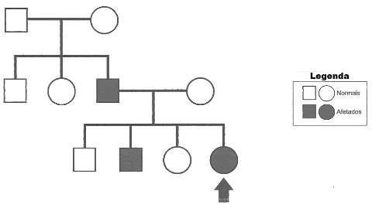
A pessoa identificada com uma seta se trata de:
a) Uma mulher afetada que tem os dois cromossomos X com o gene recessivo para daltonismo.
b) Uma mulher afetada que tem apenas um dos cromossomos X com o gene recessivo para daltonismo.
c) Um homem que terá descendentes afetados, ja que o daltonismo está ligado ao cromossomo X.
d) Uma mulher que não terá descendentes afetados pelo daltonismo, o qual está ligado ao cromossomo Y.
e) Um homem, já que não existem mulheres afetadas, pois o daltonismo está ligado ao cromossomo Y.
17. (UEA) Considere um alelo recessivo letal e ligado ao cromossomo X que provoca aborto espontâneo. No caso de ocorrer um aborto em função da presença desse alelo e considerando a não ocorrência de mutações na formação dos gametas dos pais, é correto afirmar que:
a) O pai é o portador do alelo recessivo em questão e, portanto, deve ser heterozigótico.
b) O embrião abortado é XY, porém é impossível ter herdado o alelo recessivo da mãe.
c) O embrião abortado é XY e é impossível o pai ser portador do alelo recessivo.
d) A mãe é homozigótica dominante e, portanto, impossível de ser a portadora do alelo recessivo.
e) A mãe é homozigótica recessiva e sofrerá aborto, não importando se o embrião for XX ou XY.
18. (UEM) Considerando o sistema XY de determinação do sexo e as doenças hereditárias ligadas ao sexo, assinale o que for correto.
01. O sistema XY de determinação do sexo não ocorre entre os vegetais.
02. No daltonismo, 50% dos filhos do sexo masculino de uma mulher heterozigótica podem ser daltônicos.
04. O gene que determina a cor do olho em Drosophila melanogaster está localizado no cromossomo X.
08. Na espécie humana, os filhos de sexo masculino herdam genes do cromossomo X de seus dois genitores
16. As filhas do casamento entre uma mulher hemofílica e um homem normal serão hemofílicas.
Soma das alternativas corretas:
19. (FATEC) Leia o texto para responder esta questão
Em uma espécie de felídeos, uma alteração anatômica na laringe permite que alguns indivíduos tenham a capacidade de rugir. Essa característica é determinada exclusivamente por um único par de genes, com herança dominante ligada ao sexo. Em um determinado zoológico, uma Fêmea rugidora heterozigota está prenha de um macho incapaz de rugir, ambos da mesma especei de felídeos. A probabilidade de que o filhote desse acasalamento seja uma Fêmea rugidora, desprezando a ocorrência de mutações genéticas e de recombinações genicas, e de:
a) 0%.
b) 25%.
c) 50%.
d) 75%.
e) 100%.
20. (UEM) Considerando as heranças ligadas ao sexo, assinale o que for correto.
01. Os cromossomos sexuais de indivíduos com síndrome de Klinefelter são XXY e daqueles com síndrome de Turner são XO.
02. Um homem hemofílico casado com uma mulher normal homozigota terá 25% de probabilidade de ter um descendente hemofílico.
04. A determinação do sexo, em todas as espécies animais, é definida pela constituição de um par de cromossomos sexuais, sendo que as fêmeas apresentam cromossomos XX e os machos XY.
08. Uma mulher normal, cujo pai é daltônico, casada com um homem daltônico, apresenta 50% de probabilidade de ter um descendente com essa característica.
16. Genes com expressão limitada ao sexo são aqueles que, apesar de estarem presentes em ambos os sexos, só se expressam em um deles.
Soma das alternativas corretas:
21. (FCC) Nas drosófilas há um gene letal recessivo situado no cromossomo X. Que descendentes são esperados de uma fêmea heterozigota para esse gene?
a) Apenas machos.
b) Apenas fêmeas.
c) Fêmeas e machos na mesma proporção.
d) Duas fêmeas para um macho.
e) Dois machos para uma fêmea.
22. (UERJ) A hemofilia A, uma doença hereditária recessiva que afeta o cromossoma sexual X, é caracterizada pela deficiência do fator VIII da coagulação. Considere a primeira geração de filhos do casamento de um homem hemofílico com uma mulher que não possui o gene da hemofilia. As chances de que sejam gerados, desse casamento, filhos hemofílicos e filhas portadoras dessa doença, correspondem, respectivamente, aos seguintes percentuais:
a) 0% – 100%.
b) 50% – 50%.
c) 50% – 100%.
d) 100% – 100%.
23. (UEL) Em drosófila, a cor amarela do corpo é determinada por um gene recessivo localizado no cromossomo X e a cor cinza, pelo alelo dominante. Assinale, a descendência esperada a partir do cruzamento entre uma fêmea cinzenta (“portador”) e um macho amarelo.
a) machos: 100% amarelos – fêmeas: 100% cinzentas.
b) machos: 100% cinzentos – fêmeas: 100% amarelas.
c) machos: 100% amarelos – fêmeas: 50% cinzentas e 50% amarelas.
d) machos: 50% cinzentos e 50% amarelos – fêmeas: 100% cinzentas.
e) machos: 50% cinzentos e 50% amarelos – fêmeas: 50% cinzentas e 50% amarelas.
24. (UFV) Um homem normal casa-se com uma mulher também normal, cujo pai era hemofílico (gene recessivo ligado ao sexo). Este casal sabe que terá um filho. Qual a probabilidade deste filho ser hemofílico?
a) 0.
b) 1/2.
c) 1/4.
d) 3/4.
25. (UNIMONTES) Considere quatro crianças filhas de um mesmo casal, em que as duas meninas apresentam visão normal para cores e os dois meninos são daltônicos. Diante desses dados, é incorreto afirmar que:
a) o alelo mutado está presente em pelo menos um dos avós maternos da criança.
b) o pai dessas crianças é daltônico.
c) as meninas podem ser homozigotas dominantes para a visão em cores.
d) os meninos não passarão o alelo mutante para os seus filhos do sexo masculino.
26. (Fatec) A distrofia muscular de Duchenne é devida a um gene recessivo, ligado ao cromossomo X. O heredograma a seguir refere-se a uma família com esta anomalia.
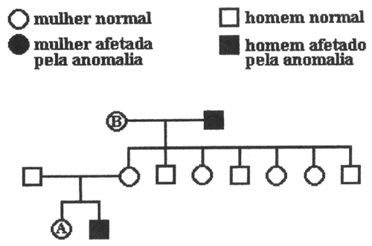
A probabilidade de A ser portador da anomalia, sabendo-se que a mulher B é homozigota é de:
a) 1/8.
b) 3/8.
c) 1/2.
d) 1/4.
e) 3/4.
27. (UNICENTRO) A hemofilia é uma herança ligada ao sexo, condicionada por um gene recessivo no cromossomo X. Com base nessas informações e nos conhecimentos sobre genética, assinale a alternativa que apresenta, corretamente, o resultado do percentual de filhos e filhas, de um homem hemofílico que transmite esse gene para seus descendentes:
a) 50% das filhas.
b) 100% das filhas.
c) 50% dos filhos do sexo masculino.
d) 100% dos filhos do sexo masculino.
e) 100% dos filhos e filhas.
28. (MACK) A hemofilia é uma herança ligada ao sexo, condicionada por um gene recessivo no cromossomo X. incorreta.
a) O genótipo desse casal é XDY e XdXd.
b) A filha não poderá ter crianças do sexo feminino e daltônicas.
c) O casal tem 100% de chances de ter crianças do sexo masculino e daltônicas.
d) A mulher daltônica é filha de pai daltônico.
e) Todas as crianças do sexo feminino desse casal serão normais.
29. (IFMG) Considere o heredograma abaixo, em que as figuras em negro representam indivíduos daltônicos:
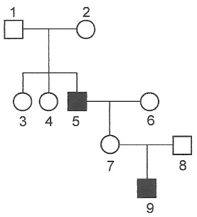
Dentre as afirmativas abaixo, identifique a que for incorreta:
a) Trata-se de um caso de herança ligada ao sexo.
b) Os indivíduos 2 e 7 são portadores do gene para daltonismo.
c) Os indivíduos 1 e 8 são portadores do gene para daltonismo.
d) Para que o indivíduo 9 possa ter uma filha daltônica, é necessário que ele se case com uma mulher ao menos portadora do gene para daltonismo.
30. (UFPR) No homem, o gene (h) para hemofilia está localizado no cromossoma X e é recessivo em relação ao gene (H) para coagulação normal do sangue. Com base nesta informação, é correto afirmar.
01. Um homem hemofílico, casado com uma mulher homozigota normal, terá 50% de seus filhos afetados, independentemente do sexo.
02. Uma mulher, filha de um indivíduo hemofílico, certamente será hemofílica.
04. Um homem hemofílico, casado com uma mulher homozigota normal, terá todos os seus filhos normais, independentemente do sexo.
08. Um homem hemofílico teve uma filha normal. A probabilidade desta mulher ter uma criança do sexo masculino e hemofílico é igual a 1/4.

Soma alternativas corretas:
